会報90号評価結果 2026.07.01
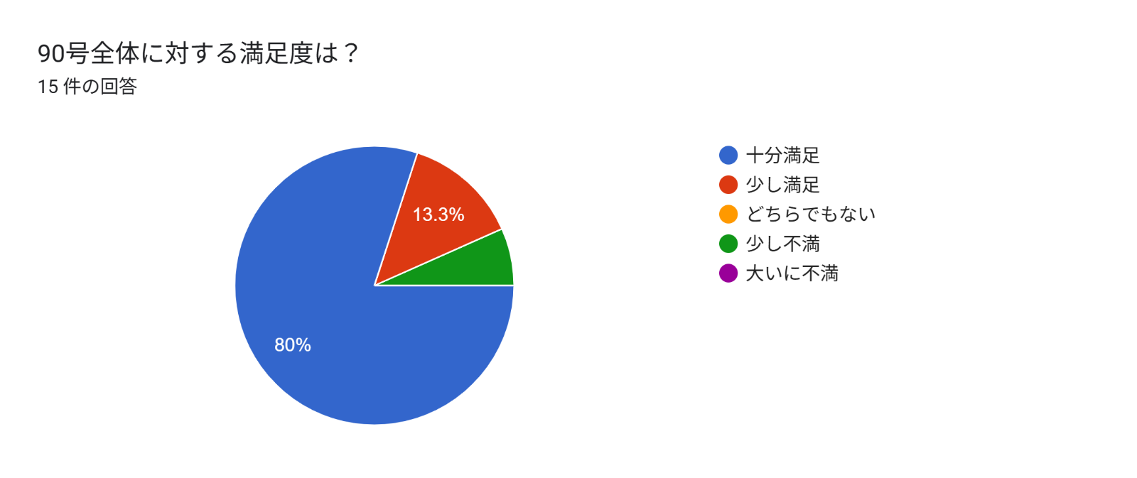
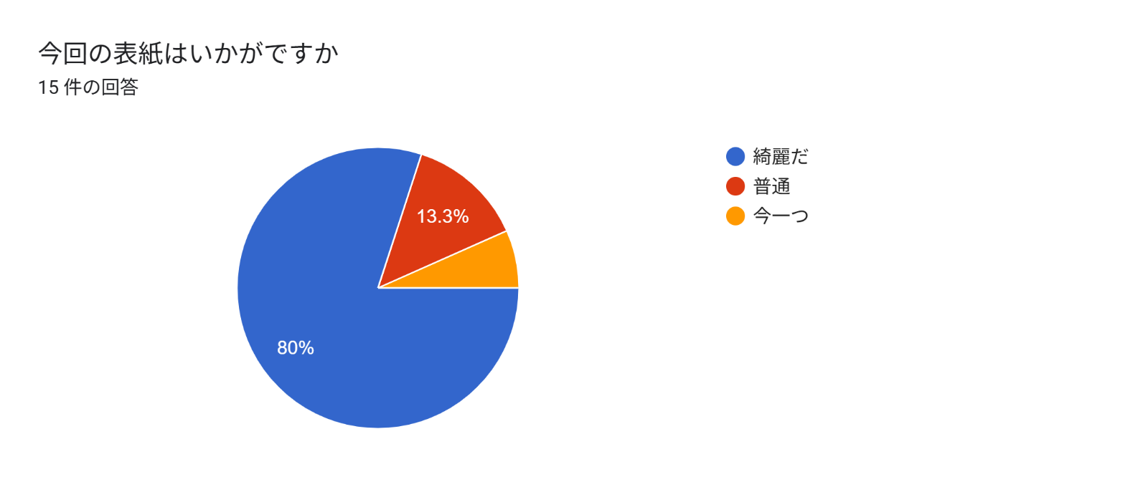
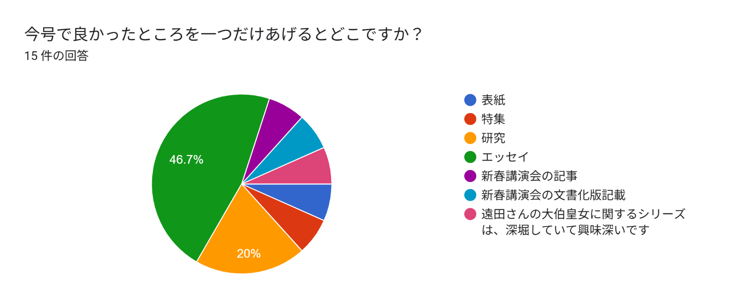

今号で良くなかったところはどこですか？または今号について、ご意見があればお願いします。
（「特になし」を除き３件回答）
―「歴史研究」の投稿が少ないこと。
―新理事と新監事紹介の欄は本人写真が欲しい
―表紙写真が少しボケていないか。

その他、会報全般に関して、ご意見、ご要望、ご感想など、何でも記述ください。
（１１件回答、そのうちの一部）
―研究の頁で黄色マーカーの箇所があり、新しい試みかと思いました。
―綺麗で見やすく、他へ提供しやすくなって良いと思いました。
―資料としてとても紙質が良いので保存がしやすいと思います。また、カラー印刷ですので、研究内容が分かりやすく資料としての完成度が非常に高いと感じました。
―魅力ある誌面づくりに日々励んでいただき感謝申し上げます。 可能であれば老齢者により優しいフォントの採用をお願いしたいのですが。 例えば、８０号当時に比べて、より細身体フォントとなったのではと感じるのですが。
―８７号からカラー化が実施され、益々洗練された会報に仕上がってきていると思います。著者謹呈として戴いた会報を知人へ紹介・配布していますが、非常に人気があります。
―エッセイと歴史研究の区分け基準が良く分からない。感覚的にはエッセイというよりも 歴史研究的エッセイが散見するようなイメージがある。 表紙ですが夜景建物はどうしてもぼんやりしてしまう。むしろ裏表紙にある写真のほうが良いと思う。
―現下の情勢から、印刷会社のインク不足の影響を心配していましたが、発行に至り良かった。

以上

